黑色一星期，复盘乌龟计划，坚定买入

作者：二师父

微信公众号：二师父定投

ID:ershifudt88

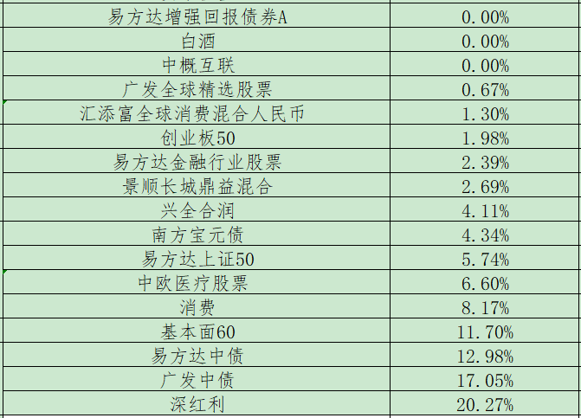

本周波动比较大，周末复盘下乌龟计划，让大部分参考乌龟计划的朋友心里有个底，坚定投资信心。

上图是当前乌龟计划持仓，已经标注了正在投资和计划将要投资的标的。

1. **组合标的情况**

当前持仓都是非常优质的标的，精选的指数基金和股票基金以投资白马股为主，持仓股票基本面良好，这一波杀跌主要是大白马下跌。

所以咱们持仓的基金也面临着较大回撤，这是正常现象，优质白马股总是在杀跌企稳之后再一次上涨突破新高。

**长期投资的逻辑是基于业绩——核心是企业盈利。**只要企业能够产生长期源源不断的利润，那么股价下跌只是降低了企业的估值，让企业的价格逐步偏离其内在价值，给与投资者更好的买入机会。

接下来如果还有下跌的话，**投资者只需要把握一个姿势——控制节奏，买入。**

持仓中除了有优质的指数基金和混合基金，也有三只债券基金，分别是纯债和二级债，债券具有防御功能，这次下跌在优质股票基金单日下跌5%的情况下，组合的单日回撤能够控制在2%左右，债券基金发挥了较大作用。

**乌龟计划核心策略是简单的股债轮动，每次牛市上涨期间会做好防守，当投资者兴奋的时候会逐步股转债，应对市场巨幅回撤和牛熊转换。**

1. **未来该怎么投**

周五万得全市场指数跳空低开，空头力量已经很弱了，根据往年的情况，两会期间股市会有大跌，二师父预计三月份就会阶段性探底，然后企稳，空仓的朋友可以蹲点半仓入场，买在阶段性低位即可。

对于有了底仓的朋友，接下来开始定投，这是最稳健的策略。这次下跌不会和15年一样断崖式下跌，大家不用担心，2015年当时涨的好的全部是黑马股票，没有业绩支撑，机构也不会购买，当时民间配资也缺乏监管，导致很多人高杠杆买入，最终下跌爆仓之后股票流动性出现了严重问题。这是股市内部机制的问题。

而**这一波下跌是第一方面是因为美债收益率走高带来的情绪恐慌，第二方面是因为前期资金抱团推高了很多企业的估值。**

其次当前的股市整体估值位于中等偏高的位置，并没有进入极端泡沫区域，短期下跌正好抑制了投资者的狂热情绪，有利于股市的稳健运行，市场整体流动性没有问题，而且基金经理都手握重金准备建仓，这些因素都不会给股市带来断崖式下跌。